Exercício 02 – Aula presencial 02

Nesse projeto você deve criar uma aplicação ORIENTADA A OBJETOS respeitando o padrão MVC, para disponibilizar dados de endereço via **WebAPI** e disponibilizar o projeto no GitHub. É necessário utilizar o **ASP.NET Core** para o desenvolvimento web e o **Entity Framework Core** para acesso ao banco de dados e a persistência e manipulação dos dados.

**INTRUÇÕES:**

- Atividade individual;

- Comentar o nome completo no principal controller da aplicação;

- Ao finalizar a atividade, enviar um arquivo **.txt** com o endereço do repositório;

Disponibilizar serviços de endereço utilizando WebAPI

A aplicação deve disponibilizar os seguintes serviços:

- **[GET]** Listar todos os endereços do banco de dados em JSON;

URL: /api/Endereco/ListarEnderecos

- **[GET]** Listar um endereço em JSON com base no CEP (receber o cep como parâmetro de URL);

URL: /api/Endereco/ListarEndereco/81730000

- **[POST]** Gravar um objeto de endereço (receber o objeto no corpo da requisição);

URL: /api/Endereco/CadastrarEndereco

- **[PUT]** Alterar um objeto de endereço (receber o objeto no corpo da requisição);

URL: /api/Endereco/AlterarEndereco

- **[DELETE]** Deletar um objeto de endereço (receber o id como parâmetro de URL);

URL: /api/Endereco/DeletarEndereco/2

Exemplo:

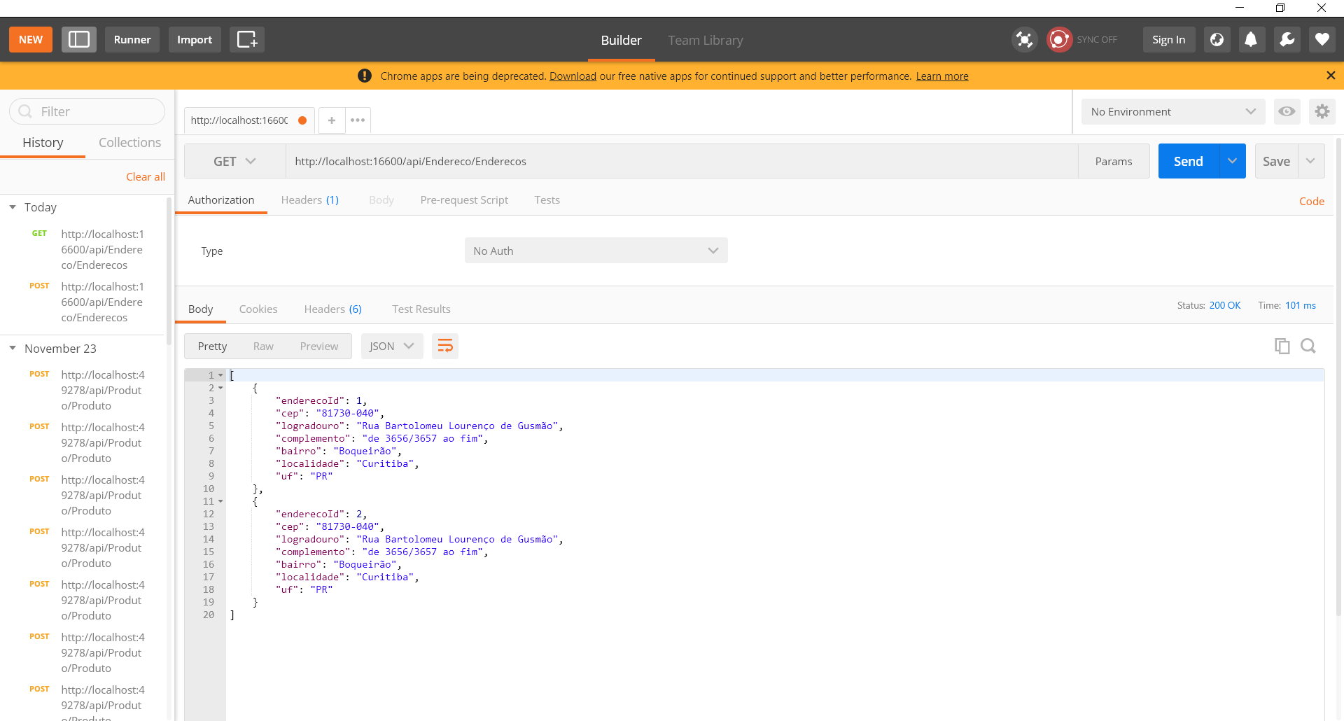

Compartilhamento do projeto via GitHub

A sua aplicação dever ser disponibilizada no **GitHub** e deve conter no mínimo um **commit** no começo da aplicação e um ao final do desenvolvimento.

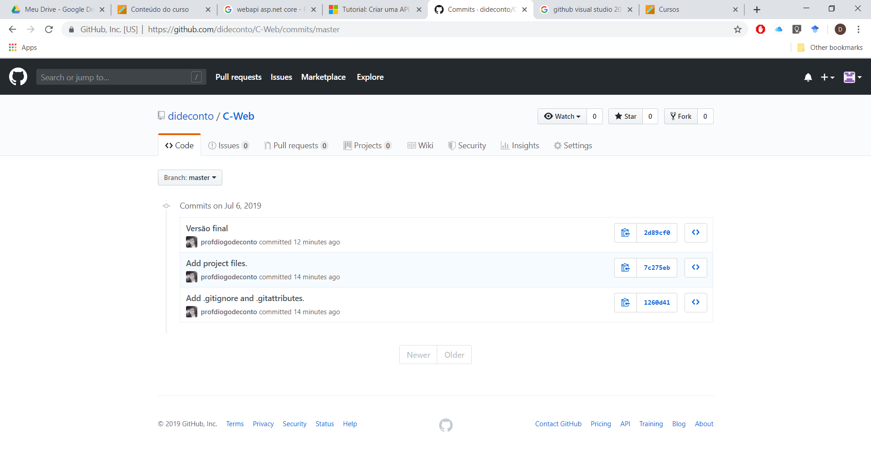

Material de apoio

WEB API:

- <https://docs.microsoft.com/pt-br/aspnet/core/tutorials/first-web-api?view=aspnetcore-2.2&tabs=visual-studio>

- <https://docs.microsoft.com/pt-br/aspnet/core/mvc/controllers/routing?view=aspnetcore-2.2#attribute-routing-with-httpverb-attributes>

GITHUB:

- <http://www.macoratti.net/16/12/net_github1.htm>

- <https://www.youtube.com/watch?v=T5OxUTOfjTk>

Critérios de avaliação

|  |  |
| --- | --- |
| Atividade 01 – 2,0 | |
| Serviços Web | 1,5 |
| GitHub | 0,5 |